多看新闻勤复盘！  
每天10分钟阅读，开阔看盘思路，节约复盘时间。请将此文分享给身边每一位热爱学习的朋友，一起成长进步！  
No.1盘前热点事件  
一、昨日热点  
算力：青山纸业、淳中科技  
存储芯片：德明利  
绿醇：嘉泽新能  
消费：金逸影视  
铜：北方铜业  
白银：湖南白银  
地产：苏宁环球、荣盛发展  
二、商务部：对原产于美国的进口相关模拟芯片发起反倾销立案调查  
1、商务部决定自2025年9月13日起对原产于美国的进口相关模拟芯片进行反倾销立案调查。江苏省半导体行业协会提交的初步证据显示，美国模拟芯片对华倾销幅度高达300%。  
2、商务部就美国对华集成电路领域相关措施发起反歧视立案调查。美国限制使用包括华为昇腾芯片在内的中国先进计算集成电路、限制美国人工智能芯片用于训练中国人工智能模型等。  
3、美国发布最新出口管制清单，复旦微电子等23家中国实体被纳入。  
模拟芯片：圣邦股份、纳芯微、思瑞浦、艾为电子、杰华特  
国产芯片：芯原股份、海光信息、寒武纪、中芯国际、华虹公司  
三、餐厅预制菜需要明示 国标草案已过审即将公开征求意见  
在罗永浩质疑西贝部分餐品为预制菜，而西贝断然否认引发广泛关注的当下，倍受瞩目。业内人士，直面争议焦点，倒逼产业升级。国家卫健委主导的《预制菜食品安全国家标准》草案已悄然通过专家审查，即将向社会公开征求意见。届时，预制菜“身份”将有统一说法，餐饮门店是否使用、如何使用预制菜，也将首次纳入强制信息披露范畴。这将是预制菜行业走向合规时代的关键节点。  
预制菜：惠发食品、千味央厨、海欣食品、味知香、得利斯  
北交所+预制菜：盖世食品、一致魔芋、欧福蛋业  
四、国务院常务会议：推动我国生物医学技术创新发展  
周五召开国务院常务会议，审议通过《生物医学新技术临床研究和临床转化应用管理条例(草案)》。会议指出，要推动我国生物医学技术创新发展，加快技术研发和成果转化应用，促进生物医药产业提质升级，着力塑造发展新优势。要坚持发展和安全并重，依法规范临床研究，保障临床应用质量安全，有效防范各类风险，确保创新成果更好增进人民健康福祉。  
创新药：昭衍新药、塞力医疗、昂利康、广生堂、舒泰神  
北交所+创新药：新赣江  
五、天风：Robot新技术-轴向磁通电机  
轴向磁通电机：匹配大扭矩、高承载轻量化需求。大扭矩密度的特性匹配人形轻量化设计要求。特斯拉人形机器人全身28个关节（对应28个电机），是全身重量的关键，轴向磁通电机扭矩密度可达30nm/kg VS无框19，即达到同样扭矩，重量有望下降一半。  
轴向磁通电机：科达利、信质集团、福达股份、铂科新材、云意电气  
六、中美会谈  
中美将于9月14日至17日率团赴西班牙与美方举行会谈。双方将讨论美单边关税措施、滥用出口管制及TikTok等经贸问题。此次双方同意将TikTok这一具体而复杂的议题纳入会谈，为包括TikTok在内的中国企业在美持续运营提供开放、公平、公正和非歧视的营商环境。  
TikTok：省广集团、天龙集团、环球印务、引力传媒  
七、特斯拉股价上涨7.36%  
1、特斯拉周四股价上涨6.04，周五上涨7.36%。消息面上，特斯拉在中国推出的加长轴距版六座纯电SUV车型，Model Y L，10月份在中国市场已售罄，新订单显示最早预计交付时间为2025年11月。  
2、八部门印发《汽车行业稳增长工作方案（2025—2026年）》，2025年，力争实现全年汽车销量3230万辆左右，同比增长约3%，其中新能源汽车销量1550万辆左右，同比增长约20%。推进智能网联汽车准入和上路通行试点，有条件批准L3级车型生产准入。  
3、工信部将于本周就智能网联汽车组合驾驶辅助系统标准公开征求意见。  
特斯拉：春兴精工、天汽模、威唐工业、喜悦智行、拓普集团  
自动驾驶：浙江世宝、兴民智通、永安行、瑞玛精密、中科创达  
八、网信办：鼓励探索使用数字人民币等开展跨境支付  
国家网信办会同有关部门起草了《促进和规范电子单证应用规定（征求意见稿）》，现向社会公开征求意见。其中提到，鼓励货物贸易、物流、金融等领域机构和企业在开展业务时认可、使用电子单证，提升业务应用数字化水平，促进行业提质增效。鼓励金融机构在依法合规、风险可控前提下，根据电子单证特点，探索使用数字人民币等新型支付方式开展跨境支付，积极稳妥开展金融产品和服务模式创新。  
数字人民币：四方精创、华峰超纤、青岛金王、海联金汇、中油资本  
九、新疆自治区成立70周年  
1955年10月1日，新疆维吾尔自治区宣告成立。庆祝活动筹备工作领导小组已经审定庆祝活动标识。新藏铁路、中吉乌铁路等重大项目持续推进。  
新疆：北新路桥、新疆交建  
十、行业要闻  
1、蓝箭电子：投资参股的芯展速是高性能企业级SSD产品的研发企业。（同花顺盘后新增存储芯片概念）  
2、翔港科技：投资参股的金泰克是一家集研发、生产和自主品牌产品营销于一体的快存储专业解决方案提供商。（同花顺盘后新增存储芯片概念）  
3、国家疾控局等九部门印发《中国防治病毒性肝炎行动计划（2025—2030年）》的通知，至2030年儿童甲肝、乙肝疫苗全程接种率持续保持在95%及以上。（广生堂）  
4、苹果宣布，其智能手表的高血压检测系统已获得美国食品药品监督管理局批准，将于本周正式推出。（乐心医疗）  
5、据京东数据显示，预售开启仅1分钟，iPhone 17系列成交量便已超越去年全天销售总量，再次刷新苹果产品销售纪录。（朝阳科技、立讯精密）  
6、三大运营商将为苹果提供eSIM支持。（日海智能、澄天伟业）  
7、国家有关部门正研究海南岛内居民免税消费进境商品政策，谋划新一轮离岛免税优化政策。（海南发展、海汽集团）  
8、国务院印发修编后的《“三北”工程总体规划》。（蒙草生态）  
9、市场监管总局等十五部门12日联合发布《关于加快推进质量认证数字化发展的指导意见》。（数字认证）  
10、国家发展改革委、国家能源局12日发布《关于完善价格机制促进新能源发电就近消纳的通知》。  
11、进一步促进民间投资发展的政策文件正酝酿出台，将对铁路、核电、油气管道等领域重大项目设定民间投资参股比例的最低要求。  
12、央行：9月15日将开展6000亿元买断式逆回购操作 期限为6个月。  
13、华泰证券、华创证券点评8月金融数据，8月非银存款新增1.18万亿元，初步印证居民存款可能在向股市转移。  
No.2公告精选  
一、日常公告  
慧博云通：关联方申晖金婺拟收购宝德计算22.0875%股份并取得其控制权  
歌尔股份：歌尔光学拟通过增发5.3亿元注册资本的方式取得上海奥来100%股权  
天华新能：拟12.54亿元收购苏州天华时代75%股权  
TCL科技：拟295亿元投建第8.6代印刷OLED生产线项目  
拓荆科技：拟定增募资46亿元 用于高端半导体设备产业化基地建设项目等  
盛视科技：拟设立全资子公司盛巧机器人公司  
推进公司人形机器人业务  
中超控股：与合肥市智能机器人研究院签署战略合作协议  
万安科技：2000万元增资同川科技 布局具身智能机器人领域  
航天电子：筹划资产置换  
南风股份：子公司拟5000万元投建3D打印服务项目  
东材科技：公司高速电子树脂已通过覆铜板厂商供应到英伟达、华为等主流服务器体系  
二、停复牌  
\*ST广道：停牌，将被实施重大违法强制退市  
三、地雷阵  
博睿数据：股东拟减持5.40%股份  
速达股份：股东拟减持3.44%股份  
达 意 隆：股东拟减持3.00%股份  
普 蕊 斯：股东拟减持3.00%股份  
万达信息：股东拟减持3.00%股份  
金安国纪：股东拟减持3.00%股份  
统联精密：股东拟减持3.00%股份  
北大医药：股东拟减持3.00%股份  
恒天海龙：股东拟减持3.00%股份  
建龙微纳：股东拟减持3.00%股份  
佳发教育：股东拟减持3.00%股份  
云涌科技：股东拟减持2.99%股份  
智微智能：股东拟减持2.97%股份  
火 星 人：股东拟减持2.35%股份  
焦点科技：股东拟减持2.97%股份  
华特气体：股东拟减持2.00%股份  
章源钨业：股东拟减持2.00%股份  
维业股份：股东拟减持2.00%股份  
广康生化：股东拟减持1.79%股份  
国际复材：股东拟减持1.50%股份  
华利集团：股东拟减持1.50%股份  
东华软件：股东拟减持1.40%股份  
毕得医药：股东拟减持1.00%股份  
闽发铝业：股东拟减持1.00%股份  
逸豪新材：股东拟减持1.00%股份  
倍 轻 松：股东拟减持1.00%股份  
本周解禁市值：中国船舶1160亿、稳健医疗159亿、康冠科技105亿

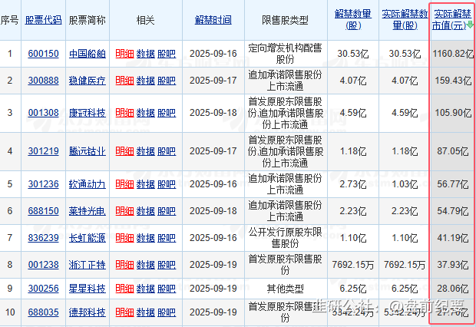

四、异动公告  
首开股份：盈信公司间接持有宇树科技股权比例很低0.3%  
天普股份：将于9月16日召开控制权转让事项投资者说明会  
炬申股份：股票异常波动期间 公司存在减持回购账户股票的情形  
炬光科技：控股股东、实际控制人及其一致行动人近期减持86.88万股  
新炬网络：上海森枭已减持162.71万股公司股份 减持计划尚未实施完毕  
华建集团：国盛集团9月3日至9月12日期间累计减持公司股份970.28万股  
四会富仕：控股股东与其一致行动人在股票异动期间存在卖出公司股票的行为  
东珠生态：收购凯睿星通89.49%股权能否通过审批、核准或注册尚存在不确定性  
上纬新材：距要约收购提示性公告已满60日 智元恒岳正推进股份过户登记手续等工作  
吉视传媒：近期投资者多次问及公司参与投资电影《731》情况 该片公司出资比例极低  
青山纸业：关注到市场将公司归类入光模块概念 子公司净利润占公司同期净利润的比重极小  
五、动态更新

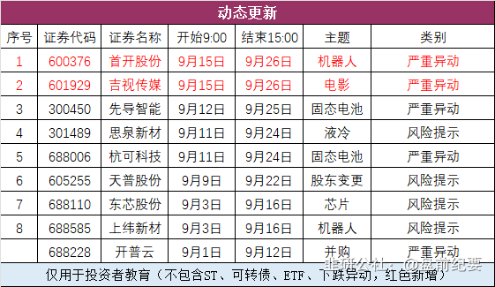

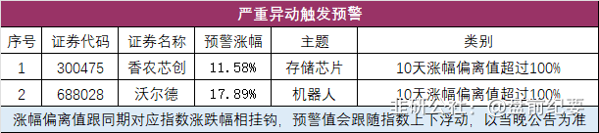

No.3全球市场  
一、全球市场  
美股三大指数收盘涨跌不一，纳斯达克综合指数涨0.44%续创收盘新高。  
热门中概股涨跌互现，纳斯达克中国金龙指数收跌0.11%。

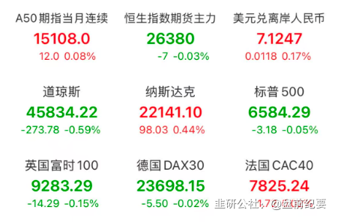

二、热门美股和中概股

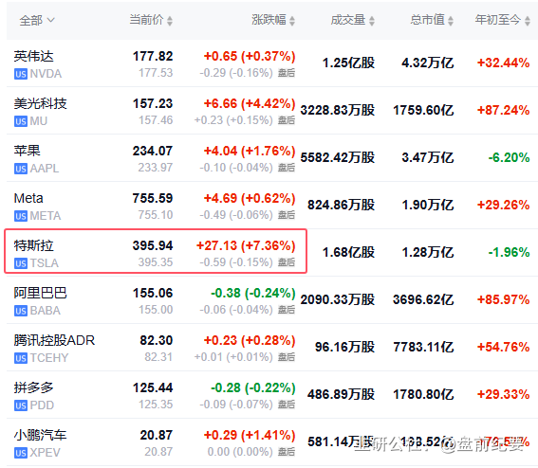

三、大宗商品（夜盘品种）

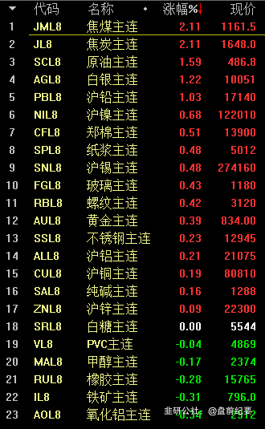

No.4连板梯队和涨停事件  
一、连板梯队和涨停分布图  
4连板：苏宁环球、青山纸业、淳中科技  
3连板：东珠生态、新炬网络、金逸影视、景旺电子  
2连板：科华数据、新大正、通鼎互联、振德医疗、炬申股份、华建集团、罗曼股份、方正科技、嘉泽新能、剑桥科技、众兴菌业

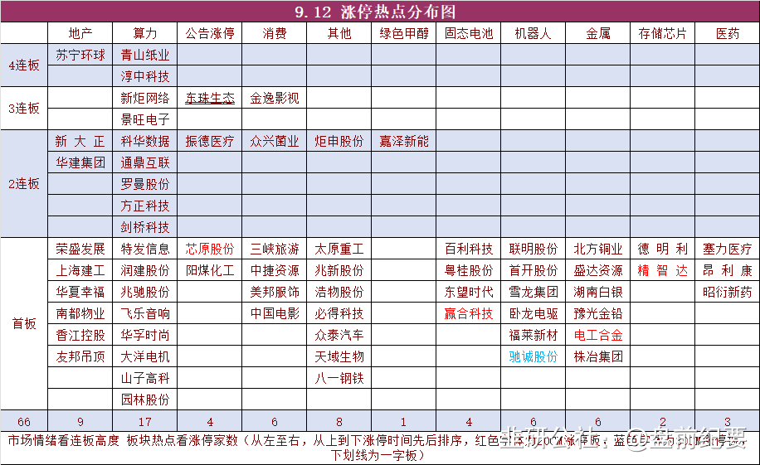

二、连板晋级回顾推演（橙色代表晋级）

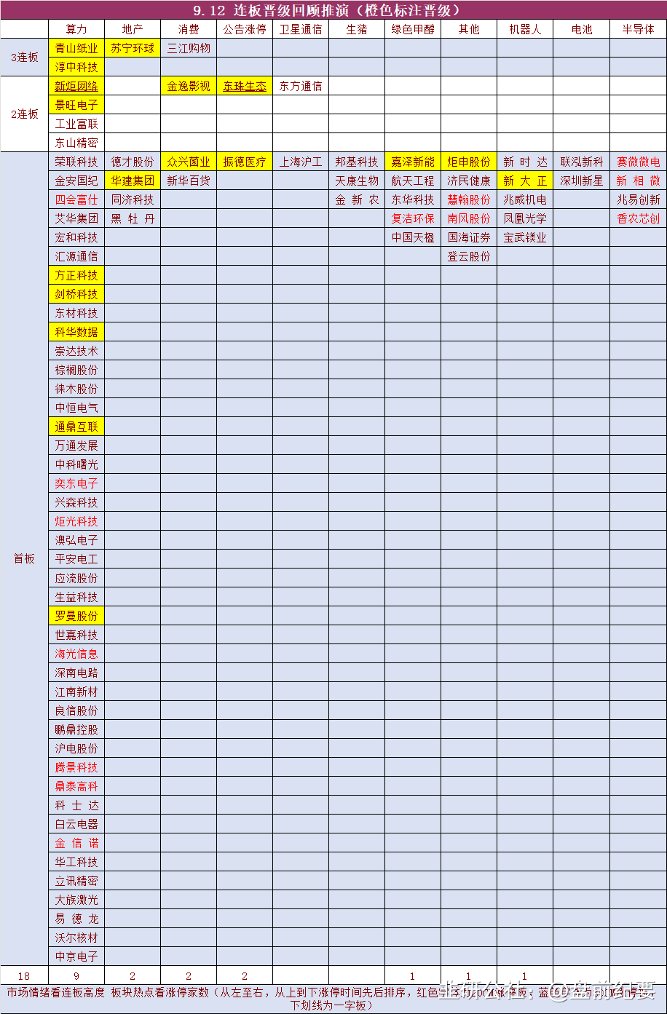

三、涨停事件  
1、算力（17）  
4板：青山纸业、淳中科技  
3板：新炬网络、景旺电子  
2板：科华数据、通鼎互联、罗曼股份、方正科技、剑桥科技  
1板：特发信息、润建股份、兆驰股份、飞乐音响、华孚时尚、大洋电机、山子高科、园林股份  
事件1：英伟达宣布推出“Rubin CPX”GPU，专为海量上下文AI模型打造。  
事件2：OpenAI已签署一项协议，将在大约五年内向甲骨文购买价值3000亿美元的算力。这笔交易是有史以来规模最大的云服务合同之一，甲骨文大涨36%收于纪录新高。  
事件3：阿里云以35.8%的市场份额稳居行业第一，继续领跑中国AI云计算市场。  
2、地产相关（9）  
4板：苏宁环球  
2板：新大正、华建集团  
1板：荣盛发展、上海建工、华夏幸福、南都物业、香江控股、友邦吊顶  
事件：财政部表示，继续落实好一揽子化债举措，提前下达部分2026年新增地方政府债务限额，靠前使用化债额度，多措并举化解存量隐性债务。  
3、消费（6）  
3板：金逸影视  
2板：众兴菌业  
1板：三峡旅游、中捷资源、美邦服饰、中国电影  
事件1：扩大服务消费若干政策举措有望近日推出。  
事件2：国庆叠加中秋长假预期，包括国庆档电影票房。  
事件3：2025年9月1日至2026年8月31日期间，消费者在重点领域消费可享受个人消费贷款财政贴息政策。  
4、机器人（6）  
1板：联明股份、首开股份、雪龙集团、卧龙电驱、福莱新材、驰诚股份  
事件1：宇树科技在社交媒体上发帖称，预计将在2025年10月至12月期间向证券交易所提交上市申请文件。  
事件2：特斯拉向马斯克开出史上最大薪酬方案，价值1.2万亿美元，条件之一是交付100万台Optimus人形机器人。  
5、金属（6）  
1板：北方铜业、盛达资源、湖南白银、豫光金铅、电工合金、株冶集团  
事件：交易员完全定价美联储2025年底前将降息三次。美联储将分别在9月17日、10月29日、12月10日公布利率决议。黄金、白银、铜、锌等商品期货价格连续上涨。  
6、公告涨停（4）  
东珠生态：拟收购凯睿星通89.49%股份  
切入卫星通信领域  
振德医疗：控股股东及一致行动人协议转让5%公司股份  
芯原股份：拟购买芯来科技股权  
阳煤化工：正式更名为潞化科技  
7、固态电池（4）  
1板：百利科技、粤桂股份、东望时代、赢合科技  
事件：固态电池生产设备企业订单激增引发资本市场广泛关注，多家头部设备企业披露的新签及在手订单大幅增长。  
8、创新药（3）  
1板：塞力医疗、昂 利 康、昭衍新药  
事件：国家药监局发布关于优化创新药临床试验审评审批有关事项的公告。对符合要求的创新药临床试验申请，在受理后30个工作日内完成审评审批。创新药临床试验审评审批30日通道支持国家重点研发品种，鼓励全球早期同步研发和国际多中心临床试验，服务临床急需和国家医药产业发展。  
9、存储芯片（2）  
1板：德明利、精智达  
事件1：继上周闪迪宣布将存储产品价格上调10%以上之后，美光向渠道通知存储产品即将上涨20%-30%。闪迪、美光科技股价连续大涨。  
No.5机构席位和游资动向

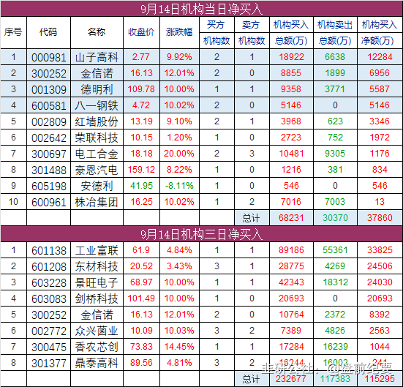

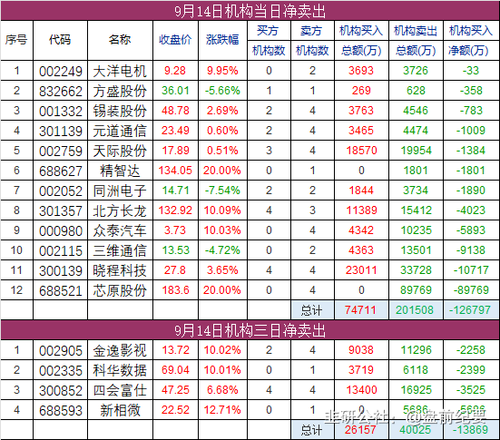

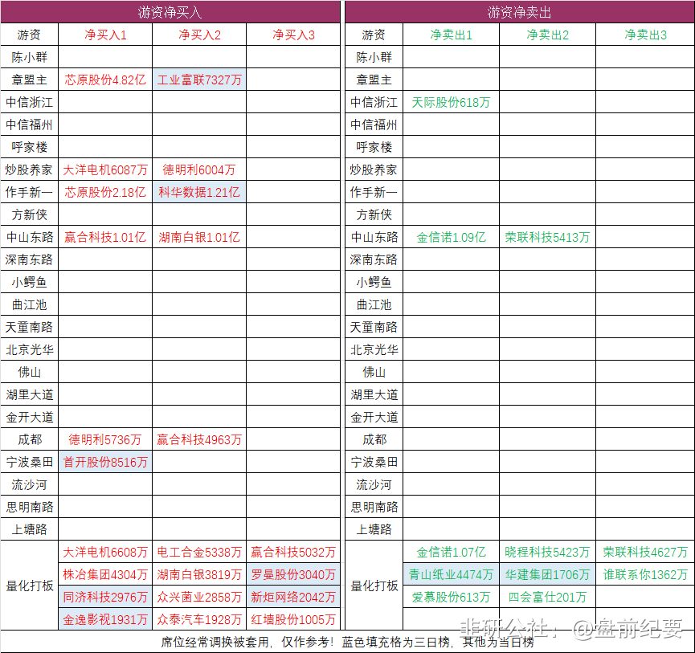

No.6股价新高  
收盘价创新高40家（找对标，看行业趋势）

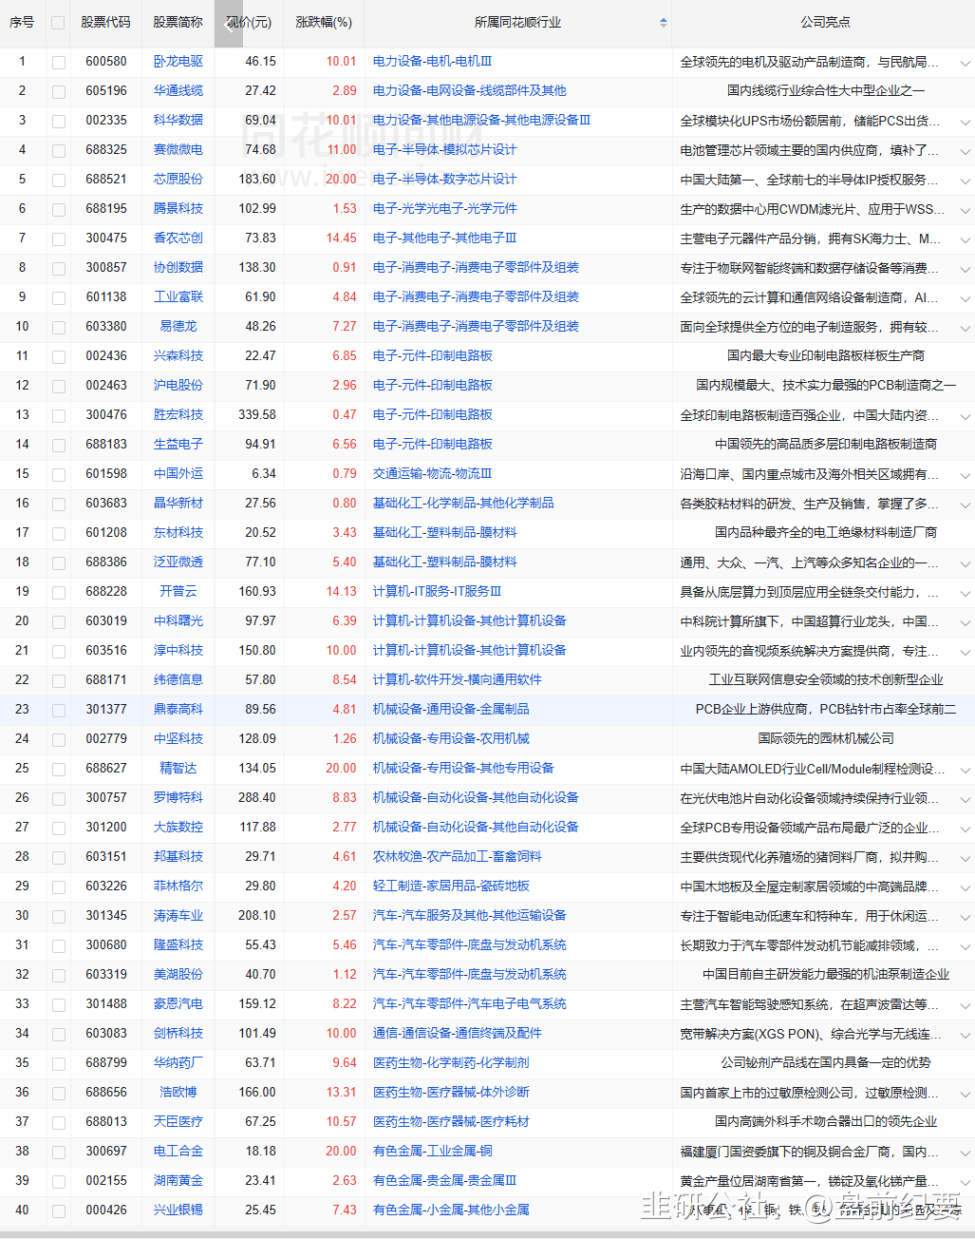

No.7人气热榜  
人气热榜前五：模拟芯片、机器人  
同花顺热榜：圣邦股份、山子高科、上海贝岭、卧龙电驱、首开股份  
东方财富热榜：圣邦股份、上海贝岭、山子高科、上海建工、卧龙电驱  
（数据实时变化，9点数据更新后再去官网刷新更准确）

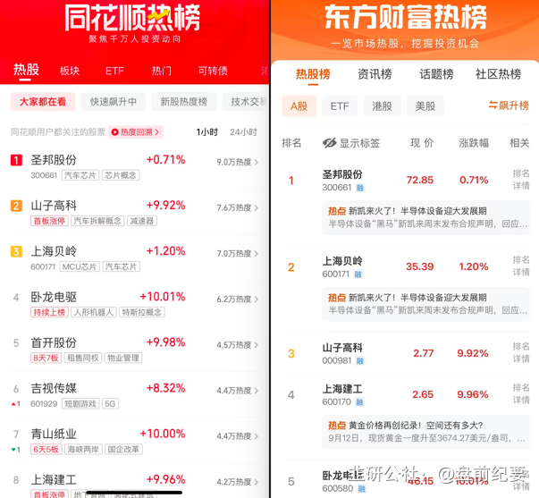

梳理资料耗时费力，每天约为3-5小时，信息来源于东方财富网，同花顺财经，交易所公告等公开渠道。周一至周五8点前发文。  
每个人风格不同，但对好的逻辑和好的信息需求是一致的，文中每天都有很多值得关注的公告和事件，可以用笔记录下来，养成独立思考的好习惯。信息敏感度的提升是一个积累的过程，大家要秉着互相学习的态度，汲取有用信息！  
纯人工整理，数据量庞大，难免会有疏漏看花眼。如果内容有不妥的地方，留言作者，会在第一时间更正或删除内容。  
投资有风险，入市需谨慎。